

Instituto Federal de Brasília

*Campus* Brasília

Tecnologia em sistemas para Internet

DOCUMENTAÇÃO DO SISTEMA MINDCARE

Disciplina: Projeto Integrador

*Estudantes*

1. Davi Leal Matias Barbalho

*Professores*

Tiago Segato

Paula Schlemper de Oliveira

2025/2

LISTA DE ABREVIAÇÕES E SIGLAS

1. API - Application Programming Interface
2. CAPS - Centros de Atenção Psicossocial
3. CSS - Cascading Style Sheets
4. CVV - Centro de Valorização da Vida
5. GDPR - General Data Protection Regulation
6. HTML - HyperText Markup Language
7. HTTP - HyperText Transfer Protocol
8. JS - JavaScript
9. JSON - JavaScript Object Notation
10. LGPD - Lei Geral de Proteção de Dados
11. MVP - Minimum Viable Product
12. OMS - Organização Mundial da Saúde
13. PHP - Hypertext Preprocessor
14. REST - Representational State Transfer
15. SGBD - Sistema Gerenciador de Banco de Dados
16. SQL - Structured Query Language
17. UBS - Unidade Básica de Saúde
18. UI/UX - User Interface/User Experience
19. PK (Primary Key) - Chave Primária.
20. FK (Foreign Key) - Chave Estrangeira.
21. CORS - Cross-Origin Resource Sharing

LISTA DE FIGURAS

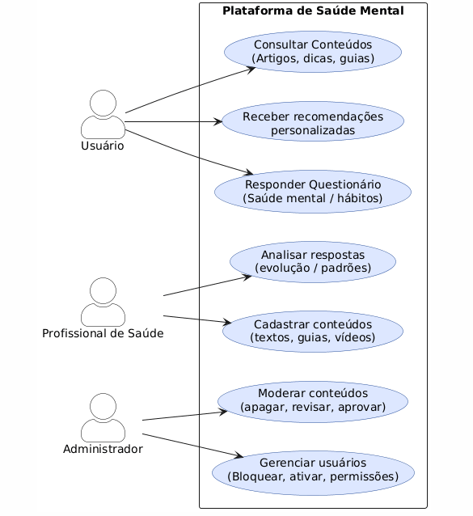

Figura 1 Diagrama de casos de uso macro

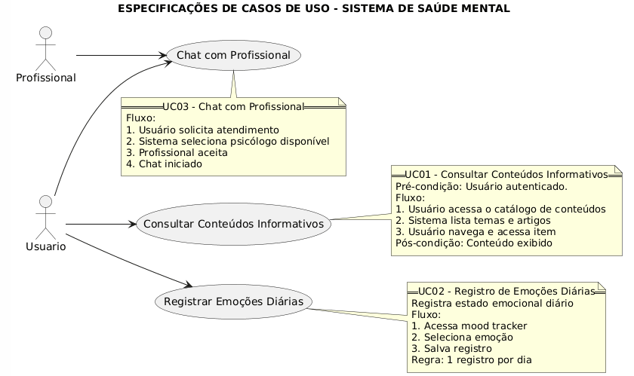

Figura 2 Diagrama especificações de caso de uso

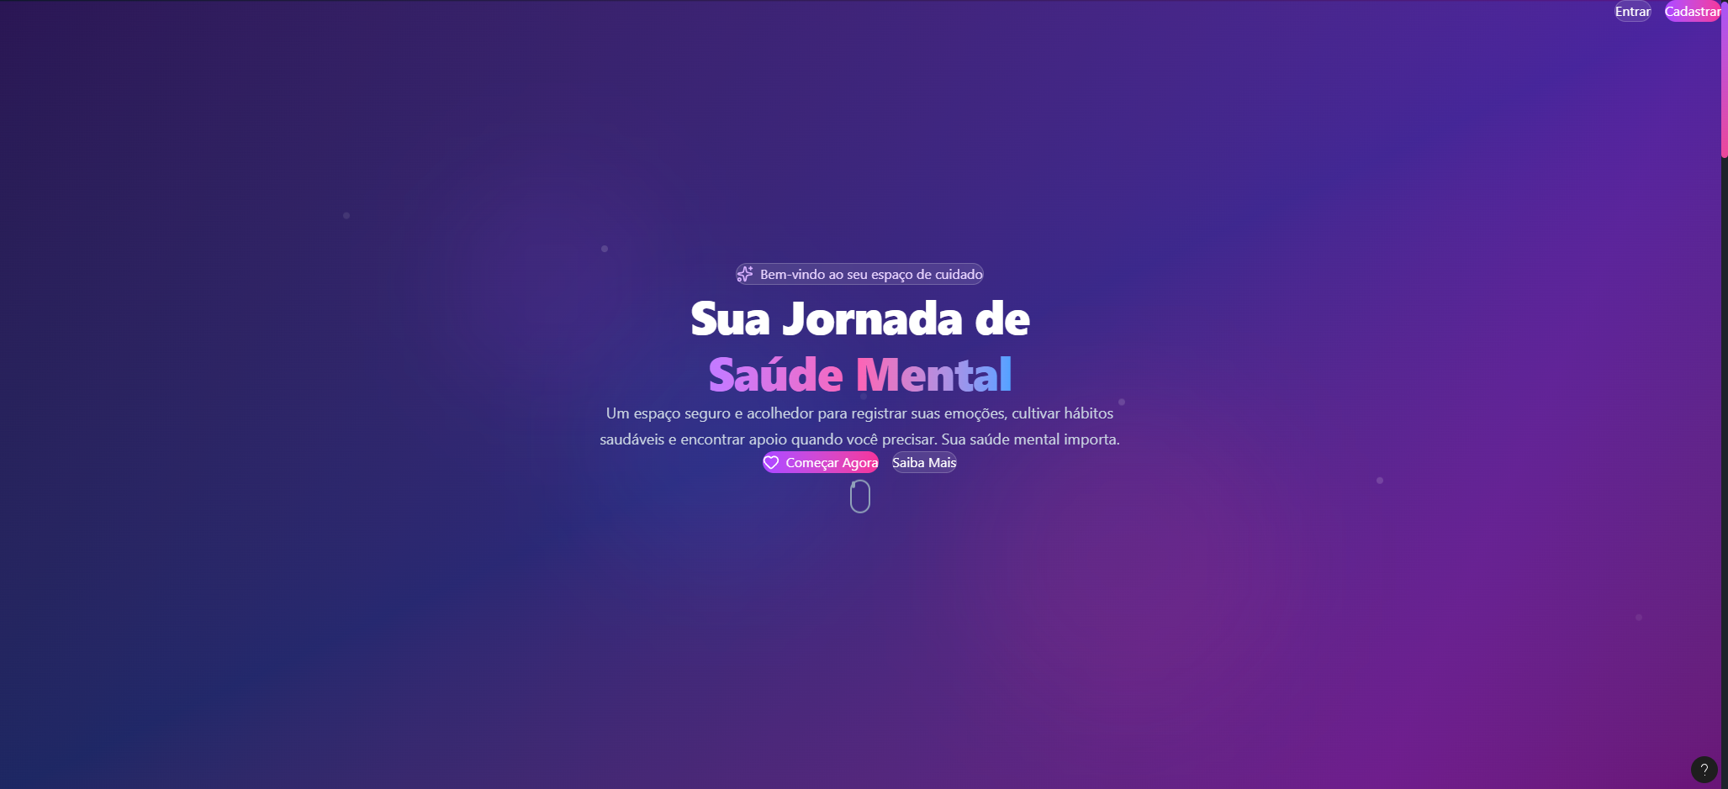

Figura 3 Tela inicial do protótipo

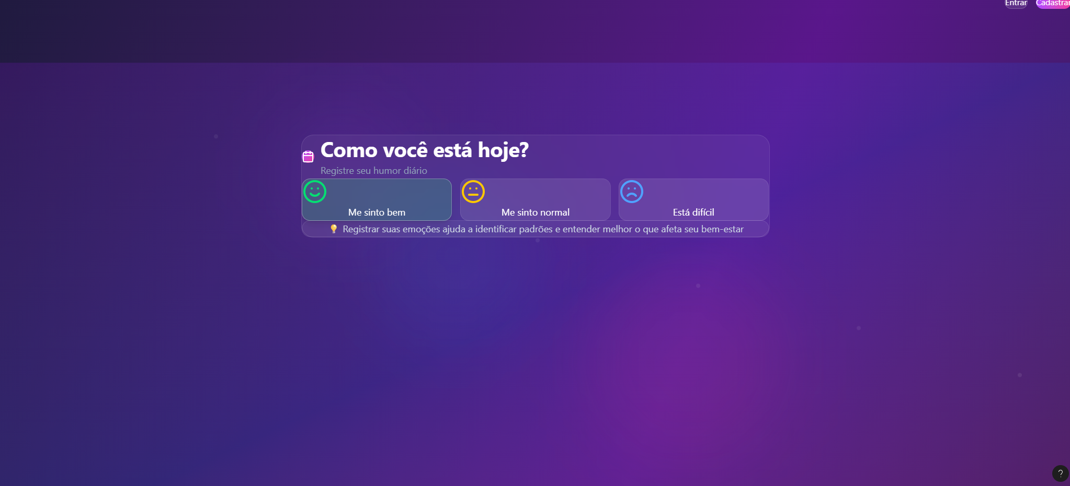

*Figura 4 formulário de sentimentos do protótipo*

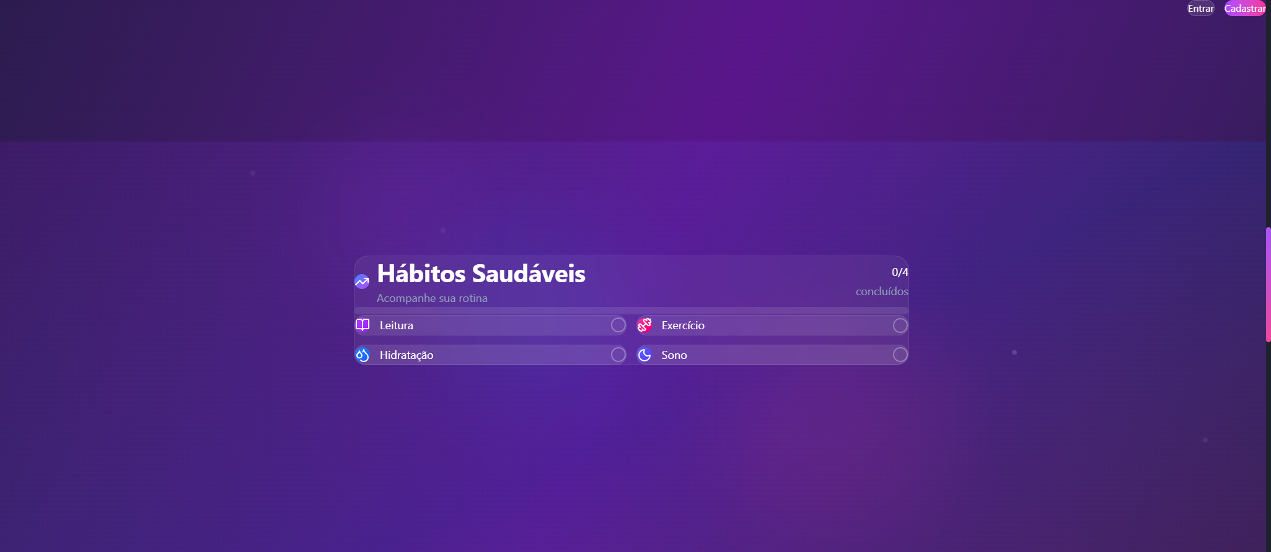

Figura 5 meta dos hábitos saudáveis

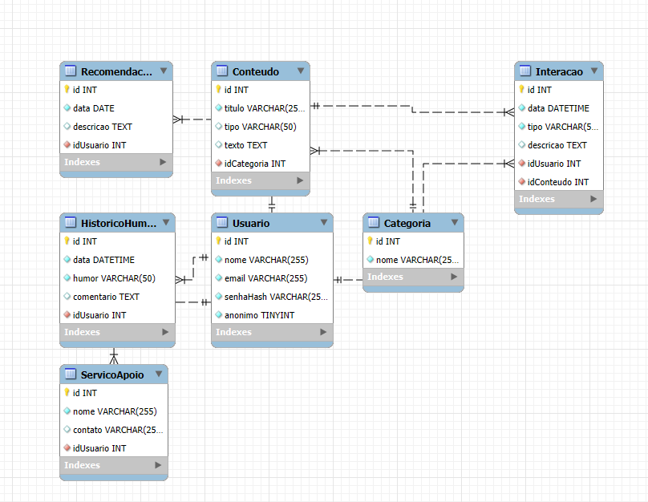

Figura 6 Diagrama de entidade e relacionamento

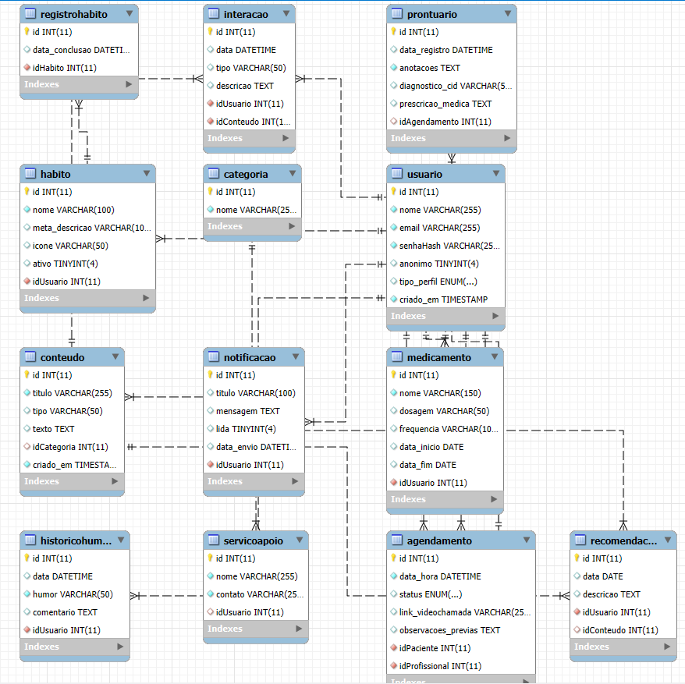

Figura 7 Modelo fisico do banco de dados

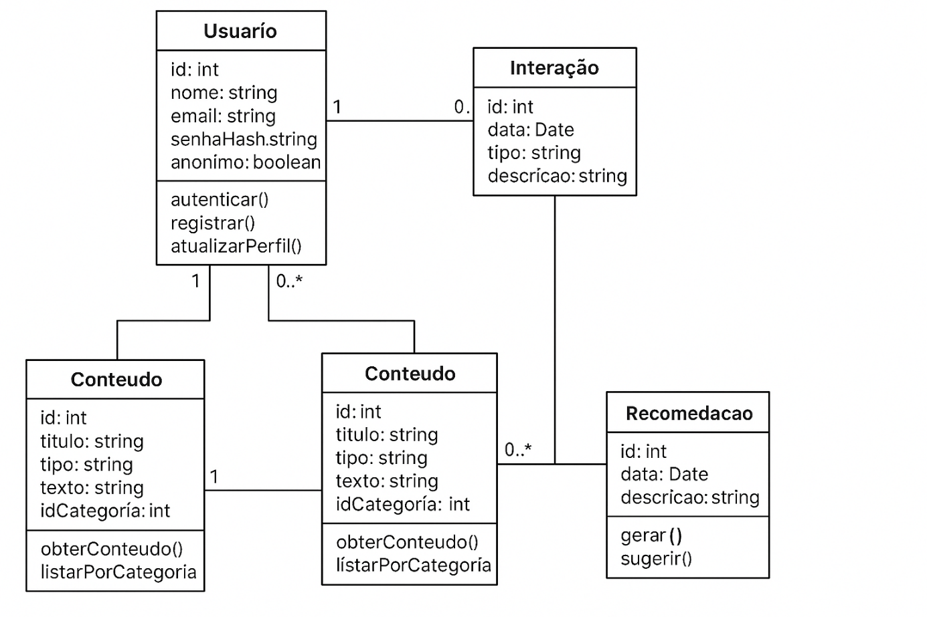

Figura 8 Diagrama de classes UML

SUMÁRIO

1. INTRODUÇÃO 8

1.1 Caracterização da Organização, Setor ou Área do Objeto de Estudo 8

1.2 Problemática 8

1.3 Objetivos de Negócio 8

1.4 Justificativa da Proposta 8

1.5 Resumo do briefing do projeto 8

2. GESTÃO DO PROJETO 10

2.1 Equipe do Projeto 10

2.2 Planejamento do Projeto 10

2.3 Cronograma 10

2.4 Planejamento de Custos 10

2.5 Visão esperada da solução 11

2.6 Repositório do GitHub 11

3. PESQUISA E REFERÊNCIAS 12

3.1 Sistemas Similares 12

3.2 Quadro Comparativo entre Sistemas Similares 12

3.3 Pesquisa de Tecnologias 12

4. ANÁLISE DE REQUISITOS 13

4.1 Identificação dos Stakeholders 13

4.2 Instrumentos de Coleta e Análise dos Dados 13

4.5 Requisitos Funcionais 14

4.6 Requisitos Não Funcionais 14

4.8 Especificações de Casos de Uso 15

5. FRONT-END 16

5.1 Protótipos 16

5.2 Implementação do Front-End 16

6. BANCO DE DADOS 18

6.1 Modelo Entidade-Relacionamento 18

6.2 Modelo Físico do Banco de Dados 18

6.3 Dicionário de Dados 18

7. BACK-END 19

7.1 Diagrama de Classes 19

7.2 Implementação do Back-End 19

8. RESULTADOS ESPERADOS 20

9. CONCLUSÃO 21

10. REFERÊNCIAS 22

# 

# 1. INTRODUÇÃO

1.1 Caracterização da Organização, Setor ou Área do Objeto de Estudo

Este projeto refere-se ao desenvolvimento de uma plataforma digital de apoio à saúde mental, criada no contexto acadêmico da disciplina Projeto Integrador. O sistema será desenvolvido para um público amplo, com foco em jovens e adultos que buscam orientação sobre hábitos saudáveis, boas práticas comportamentais e acompanhamento básico do bem-estar emocional.

A plataforma (projeto) tem como missão disponibilizar informações confiáveis sobre saúde mental, oferecer recomendações simples de hábitos saudáveis e estimular melhorias na rotina de vida dos usuários. Seu objetivo principal é funcionar como um ambiente digital interativo onde os usuários poderão:

* Ler artigos e dicas sobre bem-estar emocional;
* Registrar seus hábitos (ex.: leitura, exercícios, hidratação, sono);
* Receber feedback baseado em padrões saudáveis;
* Utilizar ferramentas básicas de autoavaliação (checklist emocional diário).

Ao contrário de serviços médicos ou clínicos especializados, o sistema não pretende diagnosticar condições psicológicas ou substituir profissionais da saúde, mas sim fornecer orientação preventiva, educação e autonomia pessoal.

1.2 Problemática

O crescimento do uso abusivo das redes sociais, o aumento de transtornos psicológicos e o sedentarismo digital têm contribuído para quadros de ansiedade, depressão, baixa autoestima e dependência emocional. Apesar do acesso à informação online ser abundante, os conteúdos sobre saúde mental frequentemente:

* Não são curados por especialistas;
* São superficiais ou sensacionalistas;
* Não oferecem orientação prática e utilizável.

O usuário comum não possui um espaço simples, objetivo e intuitivo que ofereça conteúdo educativo validado, dicas de rotina, monitoramento pessoal básico e recomendação de hábitos saudáveis.

Questão central de pesquisa:

“De que forma uma plataforma digital baseada em educação emocional e boas práticas de hábitos pode auxiliar pessoas no cuidado preventivo da sua saúde mental?”

1.3 Objetivos de Negócio

Finalidade estratégica

A plataforma tem como finalidade promover a saúde mental preventiva, oferecendo aos usuários conteúdo educativo de qualidade e mecanismos simples de acompanhamento pessoal de hábitos.

Problemas que se deseja resolver

* Falta de acesso a informações confiáveis e organizadas sobre saúde mental.
* Ausência de ferramentas intuitivas que estimulem cuidados preventivos.
* Apoio para pessoas em crises e acompanhamento psicológico e psiquiátrico por meio de videoconferência.

Metas de negócio (mensuráveis)

* Permitir que o usuário registre pelo menos 4 hábitos saudáveis em sua rotina.
* Disponibilizar pelo menos 20 artigos informativos sobre saúde mental e bem-estar.
* Atingir pelo menos 50 usuários ativos no MVP (projeto piloto).

Valor para o usuário e negócio

* Maior autonomia no cuidado pessoal.
* Redução do tempo gasto em conteúdos nocivos ou desinformativos.
* Incentivo à rotina saudável e desenvolvimento emocional.

1.4 Justificativa da Proposta

Diversos estudos acadêmicos indicam que hábitos saudáveis — como boa alimentação, sono regulado, atividade física e interação social — contribuem significativamente para a prevenção de transtornos mentais leves e moderados. No entanto, muitas pessoas não compreendem como aplicar essas práticas no cotidiano.

Contextualização

O aumento da ansiedade e depressão entre jovens e adultos está relacionado a fatores sociais, culturais e tecnológicos. Ambientes digitais tóxicos, comparação social e excesso de informação prejudicam a saúde mental.

Apontamento dos problemas

* Falta de educação emocional acessível.
* Conteúdos online sem orientação científica.
* Ausência de ferramentas de apoio preventivo e acompanhamento pessoal.

Impactos negativos

* Deterioração do bem-estar psicológico.
* Diminuição da produtividade.
* Sensação de isolamento e insegurança pessoal.

Justificativa

Uma plataforma digital focada em saúde mental preventiva, com orientação estruturada sobre hábitos saudáveis e interface intuitiva, representa uma solução tecnológica prática, escalável e de baixo custo para mitigação desses efeitos.

# 2. GESTÃO DO PROJETO

## 2.1 Equipe do Projeto

Composição da Equipe:

|  |  |  |
| --- | --- | --- |
| Davi Leal Matias Barbalho | Gerente de Projeto / Dev Full-Stack | Coordenação geral, arquitetura do sistema, backend, frontend, design... etc |

Metodologia de Gestão:

Framework Adotado: Scrum Adaptado (contexto acadêmico)

Divisão de Tarefas:

* Sprint semanal com duração de 7 dias
* Tarefas distribuídas por complexidade e especialização

Comunicação:

* Grupo do WhatsApp para urgências
* Status: Backlog → To Do → In Progress → Review → Done
* Cada tarefa possui: título, descrição, responsável, prazo, prioridade

Frequência de Reuniões:

* Review: Final da sprint (domingo)
* Retrospectiva: Após a review

2.2 Planejamento do Projeto

Fases do Desenvolvimento:

Fase 1: Concepção e Planejamento (2 semanas)

* Definição do escopo
* Pesquisa de mercado e concorrentes
* Levantamento de requisitos
* Criação de personas
* Definição de tecnologias

Fase 2: Design e Prototipagem (2 semanas)

* Arquitetura da informação
* Wireframes de baixa fidelidade
* Protótipos de alta fidelidade (Figma)
* Validação com usuários
* Definição de identidade visual

Fase 3: Desenvolvimento (6 semanas)

Sprint 1-2: Infraestrutura

* Configuração do ambiente
* Estrutura do banco de dados
* Setup do repositório
* CI/CD básico

Sprint 3-4: Funcionalidades Core

* Sistema de autenticação
* CRUD de usuários
* Registro de humor
* Tracking de hábitos

Sprint 5-6: Funcionalidades Avançadas

* Dashboard com gráficos
* Sistema de artigos
* Busca e filtros
* Perfil do usuário

Fase 4: Testes e Refinamento (2 semanas)

* Testes unitários
* Testes de integração
* Testes de usabilidade
* Correção de bugs
* Otimização de performance

Fase 5: Deploy e Documentação (1 semana)

* Deploy em servidor
* Documentação técnica
* Manual do usuário
* Apresentação final

Total: 13 semanas (aproximadamente 3 meses)

2.3 Cronograma

| Fase | Atividade | Início | Término | Duração | Responsável |
| --- | --- | --- | --- | --- | --- |
| 1 | Definição de escopo | 01/03 | 03/03 | 3 dias | Davi Leal |
| 1 | Pesquisa de concorrentes | 04/03 | 06/03 | 3 dias | Davi Leal |
| 1 | Levantamento de requisitos | 07/03 | 10/03 | 4 dias | Davi Leal |
| 1 | Definição de tecnologias | 11/03 | 14/03 | 4 dias | Davi Leal |
| 2 | Wireframes | 15/03 | 18/03 | 4 dias | Davi Leal |
| 2 | Protótipos Figma | 19/03 | 25/03 | 7 dias | Davi Leal |
| 2 | Validação com usuários | 26/03 | 28/03 | 3 dias | Davi Leal |
| 3 | Setup ambiente/BD | 29/03 | 01/04 | 4 dias | Davi Leal |
| 3 | Sistema de autenticação | 02/04 | 08/04 | 7 dias | Davi Leal |
| 3 | CRUD usuários | 09/04 | 11/04 | 3 dias | Davi Leal |
| 3 | Registro de humor | 12/04 | 15/04 | 4 dias | Davi Leal |
| 3 | Tracking de hábitos | 16/04 | 19/04 | 4 dias | Davi Leal |
| 3 | Dashboard | 20/04 | 26/04 | 7 dias | Davi Leal |
| 3 | Sistema de artigos | 27/04 | 03/05 | 7 dias | Davi Leal |
| 3 | Busca e filtros | 04/05 | 08/05 | 5 dias | Davi Leal |
| 3 | Perfil do usuário | 09/05 | 12/05 | 4 dias | Davi Leal |
| 4 | Testes unitários | 13/05 | 16/05 | 4 dias | Davi Leal |
| 4 | Testes de integração | 17/05 | 20/05 | 4 dias | Davi Leal |
| 4 | Testes de usabilidade | 21/05 | 23/05 | 3 dias | Davi Leal |
| 4 | Correções e otimização | 24/05 | 26/05 | 3 dias | Toda equipe |
| 5 | Deploy | 27/05 | 28/05 | 2 dias | Davi Leal |
| 5 | Documentação final | 29/05 | 31/05 | 3 dias | Davi Leal |
| 5 | Preparação apresentação | 01/06 | 02/06 | 2 dias | Toda equipe |

2.4 Planejamento de Custos

1. Custos de Desenvolvimento

| Item | Descrição | Valor Unitário | Quantidade | Total |
| --- | --- | --- | --- | --- |
| Mão de obra | Desenvolvedor Full-Stack | R$ 0,00 | 1 | R$ 0,00* |
| Ferramentas | VS Code | R$ 0,00 | - | R$ 0,00 |
|  | GitHub | R$ 0,00 | - | R$ 0,00 |
|  | Figma | R$ 0,00 | - | R$ 0,00 |
| Infraestrutura Dev | Computadores | Próprios | 1 | R$ 0,00 |
| SUBTOTAL |  |  |  | R$ 0,00 |

2. Custos de Hospedagem e Infraestrutura

| Item | Descrição | Valor Mensal | Período | Total |
| --- | --- | --- | --- | --- |
| Hospedagem | GitHub Pages / Vercel | R$ 0,00 | - | R$ 0,00 |
| Backend | Render / Railway (Free) | R$ 0,00 | - | R$ 0,00 |
| Banco de Dados | MySQL (Free) | R$ 0,00 | - | R$ 0,00 |
| Domínio | .com.br | R$ 40,00 | 1 ano | R$ 40,00 |
| SSL | Let's Encrypt | R$ 0,00 | - | R$ 0,00 |
| SUBTOTAL |  |  |  | R$ 40,00 |

3. Custos de Segurança e Conformidade

| Item | Descrição | Valor | Total |
| --- | --- | --- | --- |
| Monitoramento | UptimeRobot (Free) | R$ 0,00 | R$ 0,00 |
| Auditoria | Análise interna | R$ 0,00 | R$ 0,00 |
| LGPD | Implementação própria | R$ 0,00 | R$ 0,00 |
| SUBTOTAL |  |  | R$ 0,00 |

4. Custos Operacionais (Pós-lançamento)

| Item | Descrição | Valor Mensal | Anual |
| --- | --- | --- | --- |
| Manutenção | Correções e updates | R$ 0,00 | R$ 0,00 |
| Suporte | Atendimento usuários | R$ 0,00 | R$ 0,00 |
| SUBTOTAL |  |  | R$ 0,00 |

5. Custos de Marketing (Opcional)

| Item | Descrição | Valor | Total |
| --- | --- | --- | --- |
| Identidade Visual | Logo (Canva) | R$ 0,00 | R$ 0,00 |
| Redes Sociais | Orgânico | R$ 0,00 | R$ 0,00 |
| SEO | Otimização própria | R$ 0,00 | R$ 0,00 |
| SUBTOTAL |  |  | R$ 0,00 |

CUSTO TOTAL DO PROJETO: R$ 40,00.

## 2.5 Visão esperada da solução

## A solução tem como objetivo principal oferecer apoio informativo, orientação preventiva e acesso facilitado a recursos básicos de cuidado emocional, atendendo usuários interessados em educação emocional e pessoas que necessitam de suporte, mas que não possuem condições financeiras ou meios adequados para obter acompanhamento profissional tradicional.

## O escopo do sistema contempla a disponibilização de conteúdos educativos confiáveis sobre saúde mental, bem-estar emocional e hábitos saudáveis, além de funcionalidades que permitem o registro de humor, o acompanhamento de hábitos cotidianos e a realização de autoavaliações emocionais simples. Como parte complementar da proposta, a plataforma prevê a possibilidade de videoconferências com psicólogos e psiquiatras, com foco em acolhimento, orientação inicial e esclarecimento de dúvidas. Essas interações não possuem caráter diagnóstico ou terapêutico contínuo, servindo como um meio de apoio, escuta qualificada e encaminhamento responsável, quando necessário.

## As funcionalidades principais incluem o acesso a artigos informativos curados, ferramentas básicas de monitoramento do bem-estar emocional, recomendações de hábitos saudáveis e mecanismos de interação que promovem o engajamento do usuário com sua própria saúde mental. As videoconferências atuam como um recurso adicional de apoio, buscando reduzir barreiras como custo, distância geográfica e falta de acesso a serviços especializados, especialmente para usuários em situação de vulnerabilidade.

## O público-alvo da plataforma é composto por jovens e adultos interessados em melhorar sua qualidade de vida, compreender melhor suas emoções e adotar práticas saudáveis, bem como por indivíduos que enfrentam dificuldades emocionais e não dispõem de recursos para buscar ajuda profissional de forma convencional. O sistema é projetado para ser intuitivo, acessível e inclusivo, priorizando a usabilidade e a clareza das informações.

## Entre as restrições do projeto, destaca-se que a plataforma não substitui atendimentos psicológicos ou psiquiátricos presenciais, apesar de quando necessário o médico responsável pelo atendimento pode realizar diagnósticos clínicos e se destinar ao tratamento de transtornos mentais. Além de seu papel educativo, preventivo e de apoio inicial, respeitando limites éticos, legais e técnicos. Dessa forma, o documento estabelece um alinhamento claro entre os objetivos do projeto, seu escopo funcional e as expectativas dos envolvidos, servindo como base para o desenvolvimento, avaliação e evolução da aplicação.

## 2.6 Repositório do GitHub

<https://github.com/Zekks12/Projeto-Mind-Care/tree/main>

# 3. PESQUISA E REFERÊNCIAS

## 3.1 Sistemas Similares

## Para compreender o mercado e as soluções existentes relacionadas à saúde mental, foram analisadas três plataformas digitais com propostas semelhantes: Zenklub, Moodpath by MindDoc e Headspace. A pesquisa visa identificar seus pontos fortes, diferenciais e oportunidades de melhoria que podem ser incorporadas no projeto.

## Sistema 1 – Zenklub

## Plataforma brasileira orientada para terapia online, bem-estar e desenvolvimento emocional.

## Permite agendamento de consultas com psicólogos e coaches.

## Oferece conteúdos educativos, podcasts e cursos.

## Modelo de assinatura ou sessões avulsas.

## Pontos fortes:

## Atendimento profissional especializado.

## Estrutura confiável e bem validada cientificamente.

## Plataforma responsiva e intuitiva.

## Diferenciais:

## Catálogo de profissionais certificados.

## Conteúdos em português voltados ao contexto sociocultural brasileiro.

## Formação contínua em saúde emocional e autodesenvolvimento.

## Sistema 2 – Moodpath (MindDoc)

## Aplicativo voltado ao monitoramento emocional diário.

## Coleta informações sobre humor, ansiedade e sintomas relacionados.

## Apresenta relatórios de progresso e tendências.

## Oferece exercícios terapêuticos e conteúdo psicopedagógico.

## Pontos fortes:

## Registro contínuo de dados emocionais.

## Feedback personalizado baseado em padrões comportamentais.

## Aplicativo leve e com interface amigável.

## Diferenciais:

## Sistema de acompanhamento contínuo.

## Relatórios gerados de forma automática.

## Gamificação do cuidado emocional.

## Sistema 3 – Headspace

## Plataforma global focada em meditação guiada, mindfulness e bem-estar.

## Possui exercícios de respiração, sono, foco e relaxamento.

## Programas segmentados por objetivos (sono, ansiedade, foco, produtividade).

## Pontos fortes:

## Qualidade audiovisual (locuções profissionais e trilhas sonoras).

## Grande variedade de atividades guiadas.

## Linguagem acolhedora e positiva.

## Diferenciais:

## Forte apelo visual e experiência sensorial.

## Conteúdo aprofundado e cientificamente embasado.

## Uso de meditação como primeira abordagem terapêutica.

## 3.2 Quadro Comparativo entre Sistemas Similares

|  |  |  |  |
| --- | --- | --- | --- |
| Funcionalidade | Zenklub | Moodpath | Headspace |
| Terapia/consulta com profissionais | V | X | X |
| Monitoramento emocional diário | X | V | X |
| Meditação guiada | X | X | V |
| Conteúdos educativos | V | V | V |
| Acompanhamento de hábitos | X | V | X |
| Plano personalizável | V | V | V |
| Gamificação | X | V | V |
| Idioma PT-BR | V | Parcial | Parcial |

## 3.3 Pesquisa de Tecnologias

A construção do sistema requer tecnologias adequadas tanto para o front-end quanto para o back-end, além de soluções para armazenamento e controle de versão.

A seguir são listadas as principais opções e uma análise comparativa.

Linguagens de Programação

| Linguagem | Pontos Fortes | Pontos Fracos |
| --- | --- | --- |
| JavaScript | Alta compatibilidade com navegadores, grande comunidade, frameworks maduros | Pode se tornar complexo com projetos grandes |
| Python | Forte para APIs, IA e análise, sintaxe simples | Performance inferior para sistemas em tempo real |
| TypeScript | Tipagem estática, maior segurança de código | Curva de aprendizado maior para iniciantes |

Frameworks Front-End

| Framework | Pontos Fortes | Pontos Fracos |
| --- | --- | --- |
| React | Popular, modular, vasta documentação, comunidade ativa | Depende de libs complementares |
| Angular | Estrutura completa, arquitetura sólida | Complexo para MVP |
| Vue.js | Simples e rápido para protótipos | Ecossistema menor que React |

Bibliotecas de Design

| Biblioteca | Pontos Fortes | Pontos Fracos |
| --- | --- | --- |
| Tailwind CSS | Personalizável, rápido e responsivo | Requer familiarização com classes utilitárias |
| Bootstrap | Fácil e padronizado | Visual “genérico”, limitado para designs únicos |
| Material UI | Design moderno e completo | Visual burocrático se mal usado |

Back-End

| Tecnologia | Pontos Fortes | Pontos Fracos |
| --- | --- | --- |
| Node.js + Express | Leve, rápido, APIs REST simples | Pacotes externos podem ser inconsistentes |
| Django (Python) | Segurança, administração interna | Menos flexível no design das rotas |

Banco de Dados

| SGBD | Pontos Fortes | Pontos Fracos |
| --- | --- | --- |
| PostgreSQL | ACID, seguro, ótimo para dados estruturados | Instalação inicial moderadamente complexa |
| MongoDB | Flexível, ideal para logs e diários | Não recomendado para dados altamente relacionais |

Ferramentas de Construção

* Webpack — empacotamento robusto
* Vite — mais rápido e moderno
* Babel — transpila JS moderno para navegadores antigos

Controle de versão

* Git
* GitHub
* GitLab

# 4. ANÁLISE DE REQUISITOS

4.1 Identificação dos Stakeholders

Stakeholders são todos os indivíduos, grupos ou entidades que influenciam, se beneficiam ou sofrem impacto com o projeto.

Stakeholders Internos

Equipe de Desenvolvimento

* Programadores front-end e back-end
* Designers UI/UX
* Analistas de QA

Gestores do Projeto

* Planejamento
* Controle de etapas
* Gestão de prazos e riscos

Patrocinadores / Investidores

* Financiadores que apoiam o desenvolvimento.

Stakeholders Externos

Usuários Finais

* Jovens e adultos interessados em saúde mental e hábitos saudáveis.

Entidades Reguladoras

* Legislações e normas (LGPD – Brasil / GDPR – Europa)
* Diretrizes éticas da OMS em saúde digital

Concorrência e Mercado

* Plataformas similares que influenciam decisões de design e funcionalidades.

4.2 Instrumentos de Coleta e Análise dos Dados

Para coletar dados e entender as necessidades do usuário, serão aplicados:

* Questionários online (Google Forms)
* Entrevistas semiestruturadas
* Observação indireta (análise de comportamento digital)

Análise qualitativa

* Identifica sensações, medos, expectativas e padrões emocionais.
* Interpretação temática.

Análise quantitativa

* Frequência de hábitos.
* Nível médio de ansiedade ou humor.
* Engajamento e uso da plataforma.

Esses dados permitem identificar padrões de comportamento e orientar design, recomendações de hábitos e interface.

4.3 Aplicação de Questionários

Os questionários serão aplicados:

* Online (Google Forms, redes sociais)
* Presencial (quando possível)

Serão coletadas informações como:

* Idade
* Frequência de uso de apps de saúde
* Nível de ansiedade percebida
* Hábitos diários
* Necessidades de funcionalidades (diário, artigos, lembretes, etc.)

Todo formulário incluirá:

* Termo de consentimento
* Garantia de sigilo
* Opção de saída do estudo

4.4 Levantamento de Requisitos

Métodos utilizados:

* Entrevistas com potenciais usuários
* Questionários
* Sessões de brainstorming com equipe
* Análise comparativa com outros sistemas

Resumo do briefing

O sistema deverá:

* Educar sobre saúde mental
* Oferecer dicas e hábitos saudáveis
* Registrar humor e estresse
* Disponibilizar artigos temáticos
* Permitir login, perfil e histórico
* Atendimento com profissionais da área

4.5 Requisitos Funcionais (RF)

1. RF001 – O sistema deve permitir cadastro de usuário.
2. RF002 – O sistema deve permitir autenticação via login e senha.
3. RF003 – O sistema deve permitir consulta de artigos educativos.
4. RF004 – O usuário deve registrar hábitos diários.
5. RF005 – O sistema deve armazenar diário emocional.
6. RF006 – O sistema deve apresentar relatórios simples.
7. RF007 – O administrador deve cadastrar/editar conteúdos.

4.6 Requisitos Não Funcionais (RNF)

1. RNF001 – Tempo de resposta < 3s por requisição.
2. RNF002 – Senhas devem ser criptografadas (bcrypt).
3. RNF003 – Interface deve ser responsiva (mobile-first).
4. RNF004 – O sistema deve ser compatível com Chrome, Firefox e mobile.
5. RNF005 – Disponibilidade ≥ 99% em produção.
6. RNF006 – Seguir LGPD para proteção de dados sensíveis.
7. RNF007 – Deve permitir escalabilidade horizontal.

4.7 Diagrama de Casos de Uso Macro

Figura 1 Diagrama de casos de uso macro

4.8 Especificações de Casos de Uso

**

Figura 2 Diagrama especificações de caso de uso

# 5. FRONT-END

5.1 Objetivo Geral

Desenvolver uma aplicação móvel que auxilie usuários a reconhecer sinais de sofrimento emocional e a adotar hábitos saudáveis que promovam a saúde mental, fornecendo informações confiáveis, dicas práticas e recomendações baseadas em evidências, além de acesso a suporte.

5.2 Objetivos Específicos

* Oferecer conteúdos informativos sobre ansiedade, depressão, burnout e cyberbullying.
* Propor hábitos saudáveis que auxiliem na regulação emocional (sono, alimentação, mindfulness, atividade física).
* Criar um ambiente simples e intuitivo para fácil consulta.
* Permitir a personalização do perfil com foco nos sintomas e preocupações do usuário.
* Apresentar ferramentas básicas de autoavaliação (checklists, escalas simples de humor).
* Disponibilizar acesso rápido a serviços de ajuda, canais institucionais e emergência.
* Integrar algoritmos de recomendação para sugerir conteúdos com base no perfil do usuário.
* Garantir segurança, sigilo e anonimato de dados.

O uso crescente de redes sociais e a alta exposição a estímulos digitais têm impactado negativamente a saúde mental, especialmente entre adolescentes e jovens adultos. Estudos mostram que:

* O excesso de comparações sociais,
* a dependência da validação externa (likes, comentários),
* e episódios de cyberbullying

estão associados a aumento de ansiedade, depressão, baixa autoestima e ideação suicida.

A ausência de canais acessíveis de orientação e a dificuldade de acesso a profissionais de saúde mental agravam o cenário. O sistema *MindCare* (nome provisório) busca prevenir e educar, oferecendo informações confiáveis, estratégias de autocuidado e suporte emocional não clínico. O foco não é substituir o acompanhamento médico, mas servir como ponte inicial, principalmente para jovens que não possuem apoio familiar ou não sabem como procurar ajuda.

Imagens do protótipo:



Figura 3 Tela inicial do protótipo



Figura 4 formulário de sentimentos do protótipo 

Figura 5 meta dos hábitos saudáveis

# 6. BANCO DE DADOS

A camada de dados tem como finalidade armazenar informações estruturadas sobre os usuários, seus hábitos, conteúdos disponibilizados e interações com o sistema. A organização eficiente das entidades permite garantir integridade, performance, acesso rápido e segurança das informações sensíveis, especialmente considerando que o sistema trata de dados comportamentais e emocionais.

6.1 Modelo Entidade-Relacionamento (MER) 

Figura 6 Diagrama de entidade e relacionamento

O Modelo Entidade-Relacionamento descreve a estrutura conceitual dos dados, destacando entidades, atributos e ligações entre as mesmas. Ele é fundamental para que toda a equipe envolvida possua uma visão clara e consistente do sistema, evitando ambiguidade e redundância.

6.2 Modelo Físico do Banco de Dados



Figura 7 Modelo fisico do banco de dados

## ****6.3 Dicionário de Dados****

Dicionário de Dados - MindCare

1. Módulo de Usuários

Tabela: Usuario

Armazena todos os perfis de acesso da plataforma (Pacientes, Profissionais e Administradores).

|  |  |  |  |
| --- | --- | --- | --- |
| Campo | Tipo de Dado | Descrição / Função | Restrições & Regras |
| id | INT | Identificador único do usuário. | PK (Primary Key), Auto Increment. |
| nome | VARCHAR(255) | Nome completo do usuário. | Not Null. |
| email | VARCHAR(255) | Endereço de e-mail usado para login. | Not Null, Unique (Não permite duplicados). |
| senhaHash | VARCHAR(255) | Senha criptografada do usuário. | Not Null. Nunca salvar senha em texto puro. |
| telefone | VARCHAR(20) | Número de contato. | Opcional. |
| data_nascimento | DATE | Data de nascimento. | Usado para cálculo de idade. |
| foto_perfil | VARCHAR(255) | URL ou caminho do arquivo da imagem. | Opcional. |
| bio | TEXT | Breve biografia ou descrição profissional. | Opcional. |
| registro_profissional | VARCHAR(50) | CRM, CRP ou registro de classe. | Apenas para profissionais de saúde. |
| anonimo | TINYINT | Define se o perfil é público ou oculto. | Default 0 (Identificado). 1 = Anônimo. |
| tipo_perfil | ENUM | Define o nível de permissão no sistema. | Valores: 'paciente', 'profissional', 'admin'. Default: 'paciente'. |
| criado_em | TIMESTAMP | Data e hora do cadastro. | Default CURRENT_TIMESTAMP. |

2. Módulo Clínico (Profissional)

Tabela: Agendamento

Gerencia as consultas marcadas entre pacientes e profissionais.

|  |  |  |  |
| --- | --- | --- | --- |
| Campo | Tipo de Dado | Descrição / Função | Restrições & Regras |
| id | INT | Identificador da consulta. | PK, Auto Increment. |
| data_hora | DATETIME | Data e hora agendada para o atendimento. | Not Null. |
| status | ENUM | Estado atual do agendamento. | Valores: 'pendente', 'confirmado', 'concluido', 'cancelado'. |
| link_videochamada | VARCHAR(255) | Link externo (Meet/Zoom) para a teleconsulta. | Opcional. |
| observacoes_previas | TEXT | Queixa inicial ou motivo da consulta (preenchido pelo paciente). | Opcional. |
| idPaciente | INT | Identifica qual usuário é o paciente. | FK ref. Usuario(id). Delete Cascade. |
| idProfissional | INT | Identifica qual usuário é o médico/terapeuta. | FK ref. Usuario(id). Delete Cascade. |

Tabela: Prontuario

Registros médicos e anotações privadas decorrentes de uma consulta.

|  |  |  |  |
| --- | --- | --- | --- |
| Campo | Tipo de Dado | Descrição / Função | Restrições & Regras |
| id | INT | Identificador do registro médico. | PK, Auto Increment. |
| data_registro | DATETIME | Quando a anotação foi feita. | Default CURRENT_TIMESTAMP. |
| anotacoes | TEXT | Evolução clínica e observações do profissional. | Not Null. |
| diagnostico_cid | VARCHAR(50) | Código da doença (Classificação Internacional de Doenças). | Opcional. |
| prescricao_medica | TEXT | Lista de medicamentos ou condutas receitadas. | Opcional. |
| idAgendamento | INT | Vincula este prontuário a uma consulta específica. | FK ref. Agendamento(id). |

3. Módulo de Bem-Estar (Paciente)

Tabela: HistoricoHumor

Diário emocional do paciente.

|  |  |  |  |
| --- | --- | --- | --- |
| Campo | Tipo de Dado | Descrição / Função | Restrições & Regras |
| id | INT | Identificador do registro. | PK, Auto Increment. |
| data | DATETIME | Momento do registro. | Default CURRENT_TIMESTAMP. |
| humor | ENUM | O sentimento predominante. | Valores: 'feliz', 'bem', 'normal', 'triste', 'ansioso', 'irritado'. |
| nivel_intensidade | INT | Escala numérica do sentimento (ex: 1 a 10). | Opcional. |
| comentario | TEXT | Nota pessoal do paciente sobre o dia. | Opcional. |
| tags | VARCHAR(255) | Palavras-chave do contexto (ex: "família", "trabalho"). | Opcional. |
| idUsuario | INT | Dono do diário. | FK ref. Usuario(id). Delete Cascade. |

Tabela: Habito

Define as metas de hábitos saudáveis do usuário.

|  |  |  |  |
| --- | --- | --- | --- |
| Campo | Tipo de Dado | Descrição / Função | Restrições & Regras |
| id | INT | Identificador do hábito. | PK, Auto Increment. |
| nome | VARCHAR(100) | Nome do hábito (ex: "Beber Água"). | Not Null. |
| meta_descricao | VARCHAR(100) | Detalhe da meta (ex: "2 Litros"). | Opcional. |
| icone | VARCHAR(50) | Emoji ou código de ícone para o front-end. | Opcional. |
| ativo | TINYINT | Define se o hábito está em uso ou arquivado. | Default 1 (Ativo). |
| idUsuario | INT | Dono do hábito. | FK ref. Usuario(id). Delete Cascade. |

Tabela: RegistroHabito

Log de execução dos hábitos (Check-list diário).

|  |  |  |  |
| --- | --- | --- | --- |
| Campo | Tipo de Dado | Descrição / Função | Restrições & Regras |
| id | INT | Identificador da execução. | PK, Auto Increment. |
| data_conclusao | DATETIME | Quando o hábito foi marcado como feito. | Default CURRENT_TIMESTAMP. |
| idHabito | INT | Qual hábito foi realizado. | FK ref. Habito(id). Delete Cascade. |

Tabela: Medicamento

Controle de fármacos em uso.

|  |  |  |  |
| --- | --- | --- | --- |
| Campo | Tipo de Dado | Descrição / Função | Restrições & Regras |
| id | INT | Identificador do medicamento. | PK, Auto Increment. |
| nome | VARCHAR(150) | Nome comercial ou princípio ativo. | Not Null. |
| dosagem | VARCHAR(50) | Quantidade (ex: "50mg"). | Opcional. |
| frequencia | VARCHAR(100) | Intervalo de uso (ex: "8 em 8 horas"). | Opcional. |
| data_inicio | DATE | Início do tratamento. | Opcional. |
| data_fim | DATE | Previsão de término. | Opcional. |
| idUsuario | INT | Paciente que usa o medicamento. | FK ref. Usuario(id). Delete Cascade. |

4. Módulo de Conteúdo

Tabela: Categoria

Classificação dos conteúdos educativos.

|  |  |  |  |
| --- | --- | --- | --- |
| Campo | Tipo de Dado | Descrição / Função | Restrições & Regras |
| id | INT | Identificador da categoria. | PK, Auto Increment. |
| nome | VARCHAR(100) | Nome da categoria (ex: "Ansiedade"). | Not Null. |
| cor_hex | VARCHAR(7) | Código de cor hexadecimal para a UI. | Ex: #FF0000. |

Tabela: Conteudo

Biblioteca de artigos e materiais da plataforma.

|  |  |  |  |
| --- | --- | --- | --- |
| Campo | Tipo de Dado | Descrição / Função | Restrições & Regras |
| id | INT | Identificador do conteúdo. | PK, Auto Increment. |
| titulo | VARCHAR(255) | Título da postagem. | Not Null. |
| tipo | ENUM | Formato do conteúdo. | Valores: 'artigo', 'video', 'audio', 'guia'. |
| texto | TEXT | Corpo do texto ou descrição. | Opcional. |
| url_midia | VARCHAR(255) | Link para vídeo (YouTube) ou áudio externo. | Opcional. |
| idCategoria | INT | Categoria do assunto. | FK ref. Categoria(id). |
| idAutor | INT | Profissional que criou o conteúdo. | FK ref. Usuario(id). |

Tabela: Interacao

Registro de engajamento dos usuários com o conteúdo.

|  |  |  |  |
| --- | --- | --- | --- |
| Campo | Tipo de Dado | Descrição / Função | Restrições & Regras |
| id | INT | Identificador da interação. | PK, Auto Increment. |
| tipo | ENUM | Tipo de ação realizada. | Valores: 'visualizacao', 'like', 'favorito'. |
| idUsuario | INT | Quem interagiu. | FK ref. Usuario(id). |
| idConteudo | INT | Com o que interagiu. | FK ref. Conteudo(id). |

5. Módulo de Suporte e Sistema

Tabela: Notificacao

Central de avisos para o usuário.

|  |  |  |  |
| --- | --- | --- | --- |
| Campo | Tipo de Dado | Descrição / Função | Restrições & Regras |
| id | INT | Identificador da notificação. | PK, Auto Increment. |
| titulo | VARCHAR(100) | Cabeçalho do aviso. | Opcional. |
| mensagem | TEXT | Corpo do aviso. | Opcional. |
| lida | TINYINT | Status de leitura (0 = Não lida, 1 = Lida). | Default 0. |
| idUsuario | INT | Destinatário da notificação. | FK ref. Usuario(id). |

Tabela: ServicoApoio

Contatos úteis e de emergência.

|  |  |  |  |
| --- | --- | --- | --- |
| Campo | Tipo de Dado | Descrição / Função | Restrições & Regras |
| id | INT | Identificador do serviço. | PK, Auto Increment. |
| nome | VARCHAR(255) | Nome do serviço (ex: "CVV"). | Not Null. |
| contato | VARCHAR(255) | Telefone, link ou WhatsApp. | Not Null. |
| tipo | ENUM | Canal de comunicação. | Valores: 'telefone', 'whatsapp', 'site', 'presencial'. |
| publico | TINYINT | Define visibilidade. | 1 = Visível para todos (Ex: CVV). 0 = Pessoal do usuário. |

Legenda de Abreviações

* PK (Primary Key): Chave Primária. Identifica unicamente um registro na tabela.
* FK (Foreign Key): Chave Estrangeira. Cria um vínculo com o ID de outra tabela.
* Not Null: O campo é obrigatório, não pode ficar vazio.
* Auto Increment: O banco gera o número sequencialmente (1, 2, 3...) automaticamente.
* Delete Cascade: Se o registro pai for apagado, este registro também será apagado automaticamente.

# 7. BACK-END

## O back-end é responsável por:

## Processar requisições do front-end

## Validar dados

## Acessar banco

## Gerenciar regras

## Registrar histórico

## Criar recomendações

## 7.1 Diagrama de Classes (UML – nível conceitual)

Figura 8 Diagrama de classes UML

## 7.2 Implementação Back-End

A implementação do back-end foi estruturada com base em uma arquitetura de API REST, utilizando o padrão de troca de dados em JSON, o que garante interoperabilidade, leveza nas requisições e facilidade de integração com o aplicativo móvel. Para o desenvolvimento da camada de serviços, optou-se pelo uso de um framework moderno e performático, como o FastAPI, em Python, ou alternativamente o NestJS, em Node.js, ambos reconhecidos por oferecerem organização modular, escalabilidade e suporte nativo a boas práticas de desenvolvimento de APIs.

A segurança da aplicação é assegurada por meio da utilização de JWT (JSON Web Token), responsável pela autenticação e autorização dos usuários. Após o login, o usuário recebe um token que acompanha as requisições subsequentes, garantindo que apenas usuários autenticados tenham acesso a determinados recursos da aplicação. Além disso, o CORS (Cross-Origin Resource Sharing) foi devidamente configurado e habilitado, permitindo a comunicação segura entre o back-end e o aplicativo móvel, mesmo estando em domínios distintos.

O fluxo de requisições segue uma lógica bem definida entre o front-end e o back-end. As operações de consulta são realizadas por meio de requisições GET, como a listagem de conteúdos disponíveis (GET /conteudos), a busca de um conteúdo específico pelo seu identificador (GET /conteudos/{id}) e a recuperação das categorias existentes (GET /categorias). Para o envio e registro de dados, são utilizadas requisições POST, incluindo o registro do estado emocional do usuário (POST /humor), o processo de autenticação (POST /login) e cadastro de novos usuários (POST /registro), bem como o registro das interações realizadas na plataforma (POST /interacao). Por fim, a funcionalidade de recomendação personalizada é acessada por meio do endpoint GET /recomendados/{id_usuario}, que retorna conteúdos sugeridos com base no perfil, histórico e interações do usuário.

Essa organização garante um back-end robusto, seguro e escalável, permitindo que o sistema responda de forma eficiente às demandas do aplicativo móvel e ofereça uma experiência consistente e personalizada aos usuários.

# 8. RESULTADOS ESPERADOS

O desenvolvimento da plataforma digital voltada à promoção de saúde mental busca entregar um sistema funcional, acessível e capaz de impactar positivamente seus usuários através de conteúdos educativos, ferramentas de autocuidado e acompanhamento emocional clínico. Espera-se que o produto final entregue uma solução tecnológica com foco preventivo, que auxilie jovens e adultos a lidar com questões relacionadas ao estresse, ansiedade, baixa autoestima e esgotamento emocional decorrentes do uso excessivo de redes sociais ou de rotinas desbalanceadas.

Ao disponibilizar materiais informativos construídos com base em fontes científicas, como artigos revisados, diretrizes institucionais e recomendações de organismos de saúde, a plataforma pretende se consolidar como um espaço confiável de consulta e orientação. Espera-se que os usuários tenham acesso a dicas práticas para melhorar o bem-estar diário, como técnicas básicas de respiração, higiene do sono, mindfulness, equilíbrio digital, dicas de organização pessoal e sugestões de hábitos que auxiliem na manutenção do equilíbrio emocional.

Outro resultado esperado consiste na construção de um ambiente virtual intuitivo que facilite a adesão das práticas apresentadas. Ferramentas como o registro diário de humor, exercícios guiados e acompanhamento de progresso deverão estimular a percepção individual sobre sentimentos, padrões comportamentais e evolução emocional ao longo do tempo. A capacidade de compreensão desses padrões permitirá ao usuário identificar momentos de sobrecarga ou vulnerabilidade, incentivando-o a buscar apoio quando necessário.

Do ponto de vista social, projeta-se que a plataforma contribua para a redução de comportamentos autodestrutivos associados à desinformação, isolamento ou pressão digital. Embora não substitua atendimento psicológico ou psiquiátrico, o sistema deverá atuar como um canal preventivo, capaz de direcionar o usuário a fontes de ajuda imediata — como o CVV (188) ou centros de atendimento especializados — em situações de risco emocional.

Além disso, espera-se que o sistema evolua ao longo do tempo, permitindo a inclusão de novas funcionalidades e conteúdos conforme os usuários interajam com a plataforma. Métricas como taxa de acesso, frequência de uso das ferramentas, adesão aos registros emocionais, engajamento com conteúdos educativos e relatos de melhoria percebida servirão como base para mensurar a eficácia do sistema. Dessa forma, os resultados esperados envolvem não apenas a entrega técnica da aplicação, mas também seu impacto real na promoção de hábitos saudáveis, autoconsciência emocional e bem-estar digital.

# 9. CONCLUSÃO

A construção deste sistema representa um processo que vai além do desenvolvimento tecnológico: envolve compreender um fenômeno social crescente e de alta complexidade o deterioramento da saúde mental em decorrência do uso problemático das redes sociais. Ao longo do projeto, foi possível observar que a tecnologia tanto pode contribuir para o bem-estar quanto intensificar problemas psicológicos, dependendo da forma como é utilizada. Esse entendimento orientou a criação de uma plataforma cujo objetivo principal não é substituir a figura do profissional da saúde, mas democratizar o acesso a informações confiáveis e promover comportamentos preventivos.

A modelagem do banco de dados, o planejamento da API, a arquitetura do sistema e a definição de funcionalidades foram etapas fundamentais para garantir estabilidade, escalabilidade e aderência ao propósito social do projeto. O processo exigiu a integração entre aspectos técnicos e éticos, como a necessidade de preservar a privacidade dos usuários, a importância da transparência das recomendações e a obrigação moral de fornecer canais de apoio em casos de risco emocional.

Entre os principais desafios encontrados, destacam-se a complexidade da comunicação responsável em temas sensíveis, a necessidade de evitar discursos terapêuticos inadequados e a criação de ferramentas que incentivem a auto-observação sem estimular a dependência digital. A implementação do registro de humor, por exemplo, precisou ser desenhada de modo a não induzir autodiagnósticos ou interpretações equivocadas das emoções.

Apesar desses obstáculos, o projeto apresenta grande potencial de impacto. Ele reúne elementos técnicos robustos, uma fundamentação teórica consistente e uma proposta clara de utilidade pública. A plataforma pretende atuar como uma ponte entre informação, autocuidado e acesso a redes de apoio, ocupando um espaço pouco explorado por ferramentas digitais atuais. Como continuidade futura, destaca-se a possibilidade de incorporar algoritmos de recomendação mais sofisticados, gamificação educativa e integração com profissionais da área da saúde, desde que mantidos os princípios éticos estabelecidos.

Assim, conclui-se que o desenvolvimento deste sistema demonstra a relevância social da tecnologia quando aplicada de forma consciente e responsável. O projeto reafirma que promover saúde mental no ambiente digital não é apenas uma questão de inovação técnica, mas um compromisso com o bem-estar humano, a dignidade individual e a construção de ambientes virtuais mais saudáveis.

# 10. REFERÊNCIAS

BAUMAN, Zygmunt. *Modernidade Líquida*. Zahar, 2001.

TWENGE, Jean. *iGen: Why Today’s Super-Connected Kids Are Growing Up Less Rebellious and More Depressed*. Atria, 2017.

SHERRY TURKLE. *Alone Together: Why We Expect More from Technology and Less from Each Other*. Basic Books, 2011.

WHO — World Health Organization. *Mental health: strengthening our response*. 2022.

BRASIL. Ministério da Saúde. *Centro de Valorização da Vida – CVV*.

APA — American Psychological Association. *Stress in America Report*, 2023.

Diniz, Débora; *A ética da privacidade na saúde digital*. Revista Bioética, 2021.

WORLD HEALTH ORGANIZATION. Mental health and COVID-19: Early evidence of the pandemic’s impact: Scientific brief, 2 march 2022. Disponível em: <https://www.who.int/publications/i/item/WHO-2019-nCoV-Sci_Brief-Mental_health-2022.1>.

OMS alerta que mais de 1 bilhão de pessoas vivem com transtornos mentais. Disponível em: <https://news.un.org/pt/story/2025/09/1850854>.

Especialistas preveem uma 4a onda da saúde mental em função da pandemia e do isolamento social. Disponível em: <https://www.saude.ba.gov.br/2020/09/10/especialistas-preveem-uma-4a-onda-da-saude-mental-em-funcao-da-pandemia-e-do-isolamento-social/>. Acesso em: 16 dez. 2025.

BRAGHIERI, L.; LEVY, R.; MAKARIN, A. Social media and mental health. American Economic Review, v. 112, n. 11, p. 3660–3693, 1 nov. 2022.

KARIM, F. Social Media Use and Its Connection to Mental Health: A Systematic Review. Cureus, v. 12, n. 6, 15 jun. 2020.

ABI-JAOUDE, E.; NAYLOR, K. T.; PIGNATIELLO, A. Smartphones, Social Media Use and Youth Mental Health. Canadian Medical Association Journal, v. 192, n. 6, p. E136–E141, 10 fev. 2020.

‌